**Литературная викторина «Своя колея»,**

**посвященная творчеству**

**В. Высоцкого**

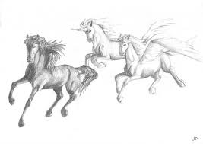 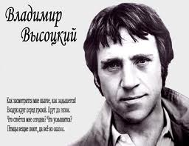

1. Почему и при каких обстоятельствах В.С. Высоцкий решил оставить учебу в Московском инженерно–строительном институте им. В. Куйбышева?
2. Как звали близкого школьного друга В.С. Высоцкого, оставившего немало воспоминаний о поэте-барде?
3. Кому В.С. Высоцкий посвятил свое первое стихотворение?
4. В каких драматических театрах работал Высоцкий?
5. Назовите самые известные роли В. Высоцкого, сыгранные им в Московском Театре на Таганке.
6. Как называлась первая театральная работа Высоцкого?
7. Как звали первую жену Высоцкого? Какое стихотворение ей посвящено?
8. Назовите время возникновения, истоки авторской песни, укажите ее характерные черты. Назовите поэтов-бардов, чье творчество развивалось в 1960-1980 гг. с кем из них был лично знаком Высоцкий?
9. Почему «Песню о правде и лжи» В. Высоцкий посвятил Б. Окуджаве?
10. О каком произведении В. Высоцкого И. Кохановский сказал: «… И я думаю, что именно эта песня заявила о том, что пора его творческой юности кончилась»?
11. К какому году относятся первые публичные выступления В. Высоцкого?
12. Сколько стихотворений / сборников В. Высоцкого было издано при жизни поэта?
13. Кому посвящено стихотворение В. Высоцкого «У тебя глаза, как нож…»?
14. При каких обстоятельствах состоялась встреча В. Высоцкого и Л. Лужиной? Какое стихотворение он посвятил Ларисе?
15. Какой художественный кинофильм принес известность Марине Влади в советской России? По мотивам какого известного произведения отечественной литературы оно было снято?
16. На репетиции какого спектакля М. Влади впервые увидела Высоцкого? В каком году это произошло?
17. Какой фразой В. Высоцкий часто начинал свои выступления?
18. Какие стихотворение В. Высоцкого посвящены военной тематике?
19. Копия посмертной маски какого русского поэта Высоцкий хранил в выдвижном ящике своего стола?

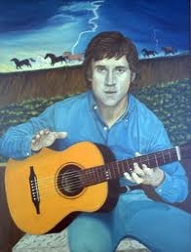 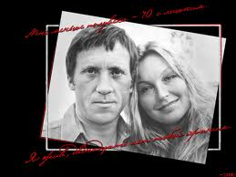

1. Как называются воспоминания М. Влади, посвященные В. Высоцкому?
2. Назовите стихотворения В. Высоцкого, посвященные М. Влади.
3. Какие обстоятельства повлияли на напис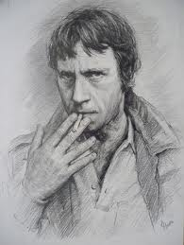ание стихотворения «И снизу лед, и сверху…»?
4. Перечислите самые известные художественные фильмы с участием В. Высоцкого. Укажите роли, сыгранные им.
5. Назовите произведения В. Высоцкого, написанное в прозе.
6. Песни для какого аудиоспектакля и в каком году написал В. Высоцкий? Какие роли он сам озвучил?
7. Согласно воспоминаниям М. Влади, она была против установленного на могиле В. Высоцкого посмертного памятника. Чем это было вызвано? Какой памятник она хотела воздвигнуть на его могиле?
8. Какие современные исследователи творчества В. Высоцкого вам известны?
9. Какой известный современный живописец и скульптор, близко знакомый с поэтом, создал 42 иллюстрации к его стихотворениям и песням?
10. Назовите авторов указанных отрывков из стихотворений, посвященных В. Высоцкому:

1) **Не называйте его бардом.**

**Он был поэтом по природе.**

**Меньшого потеряли брата --**

**Всенародного Володю.**

2) ***Ты бедный наш гений семидесятых,***

***И бедными гениями небогатых.***

***Для нас Окуджава был Чехов с гитарой.***

***Ты - Зощенко песни с есенинским яром***

3) **И страшно мне в театр войти,**

**На полутемной сцене**

**Мне больше не найти тебя и твоей тени.**

**Не слышать голос твой, надорванный страданьем**

**И той, что рядом нет, и долог путь к свиданью.**

4***) О Володе Высоцком я песню придумать хотел,***

***но дрожала рука и мотив со стихом не сходился...***

***Белый аист московский на белое небо взлетел,***

***черный аист московский на черную землю спустился.***

5) **Твой случай таков, что мужи этих мест и предместий**

**Белее Офелии бродят с безумьем во взоре.**

**Нам, виды видавшим, ответствуй, как деве прелестной:**

**Так быть или как? Что решил ты в своем Эльсиноре?**